分布式数据仓库最佳实践

文件状态：  [√] 草稿  [ ] 正式发布  [ ] 正在修改 | 文件编号：
文件状态：  [√] 草稿  [ ] 正式发布  [ ] 正在修改 | 当前版本： | 0.1
文件状态：  [√] 草稿  [ ] 正式发布  [ ] 正在修改 | 作 者： | 张子良
文件状态：  [√] 草稿  [ ] 正式发布  [ ] 正在修改 | 审 批：
文件状态：  [√] 草稿  [ ] 正式发布  [ ] 正在修改 | 审批日期： | 2018-04-16

北京

文档管理
合理地管理主文档， 确保文档版本的及时更新，同时保持备份文档和源文档的一致性。
版本管理
本版本修订日期 | 2017/3/20 | 生效日期

版本 | 生效日期 | 变更内容 | 编制人
0.1 | 2017/4/22 | 初稿编写 | Hww

目 录
第一部分 数据战略篇 1
第一章 数据战略框架 2
1.1 数据战略框架 2
1.2 两大战略目标 2
1.2.1 业务数据化 2
1.2.2 数据业务化 2
1.3 五大战略方针 3
1.3.1 存储 3
1.3.2 打通 3
1.3.3 融合 3
1.3.4 应用 3
1.3.5 推广 3
第二部分 系统架构篇 4
第二章 体系结构 5
2.1 概述 5
2.2 业务架构 5
2.3 数据架构 6
2.4 应用架构 7
2.5 技术架 8

第一部分 数据战略篇

数据战略框架

数据战略框架
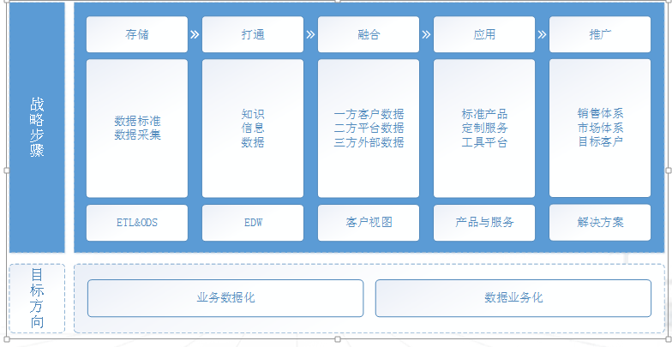
- 数据战略框架

两大战略目标

业务数据化

数据业务化

五大战略方针

存储

打通

融合

应用

推广

第二部分 系统架构篇

体系结构

概述
软件体系结构为软件系统提供了一个结构、行为和属性的高级抽象，由构成系统的元素的描述、这些元素的相互作用、指导元素集成的模式以及这些模式的约束组成。软件体系结构不仅指定了系统的组织结构和拓扑结构，并且显示了系统需求和构成系统的元素之间的对应关系，提供了一些设计决策的基本原理。
体系结构设计表示计算机系统的基础架构，主要从高层描述各组成部分的关系以及它们的接口。可以通过合适性、结构稳定性、可扩展性、可复用性等特征来评估体系结构。
软件体系结构包括业务架构、数据架构、应用架构、技术架构。

数据体系结构用来数据的引入多元化的数据结构(包括格式化和非格式化)，进行处理和分析。
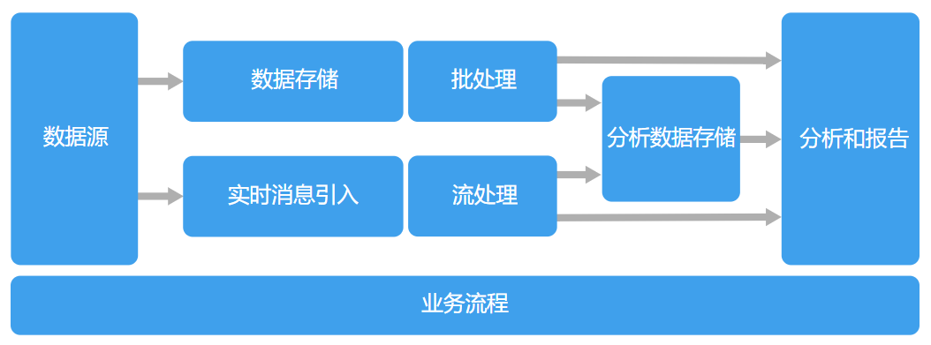
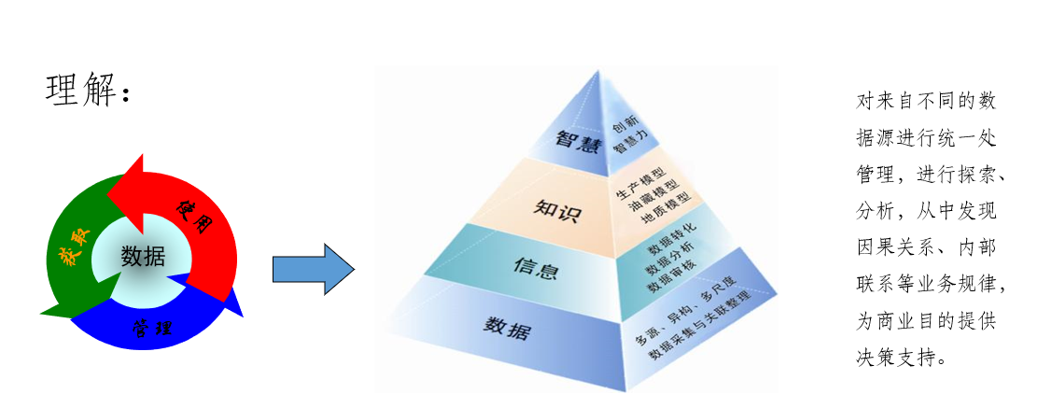

业务架构
业务架构是从业务的角度定义企业级的、面向业务的、可以用于业务系统设计的业务要素，以先进的业务架构重新诠释对业务的理解，用于说明银行现在是什么样子，以及未来准备如何做各项业务。业务架构包括流程、信息、人员、位置、事件活动和业务战略目标。这些要素在我们的系统中会全部得以体现，业务流程在我们的系统中是统一存在和表达的；同时我们提出单一客户视角的概念，通过客户视图来统一管理客户在不同的系统中办理的不同业务；通过关系状态监督，来进行差异化的客户服务，解决客户差异化的经营，这对获得客户忠诚至关重要。
业务架构通常是由企业的核心业务职能组成的，是企业在市场上区分于其它企业的关键。它跨越业务管理和企业的组织结构，转化企业商业模式和企业战略规划中确定的目标和宗旨，定义出企业业务职能和业务信息。业务职能是企业跟消费型社会中的“供需”因素之间唯一的连接。
通过5W2H的方法论，可以定义业务架构，同时可以阐述企业的商业模式和企业战略规划。

数据架构
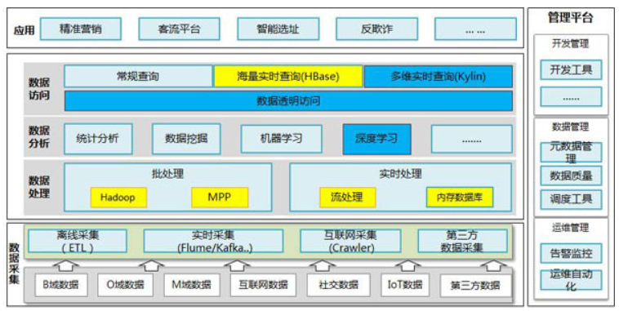
何谓五横，基本还是根据数据的流向自底向上划分五层，跟传统的数据仓库其实很类似，数据类的系统，概念上还是相通的，分别为数据采集层、数据处理层、数据分析层、数据访问层及应用层。
同时，大数据平台架构跟传统数据仓库有一个不同，就是同一层次，为了满足不同的场景，会采用更多的技术组件，体现百花齐放的特点，这是一个难点。
数据采集层：既包括传统的ETL离线采集、也有实时采集、互联网爬虫解析等等。
数据处理层：根据数据处理场景要求不同，可以划分为HADOOP、MPP、流处理等等。
数据分析层：主要包含了分析引擎，比如数据挖掘、机器学习、 深度学习等。
数据访问层：主要是实现读写分离，将偏向应用的查询等能力与计算能力剥离，包括实时查询、多维查询、常规查询等应用场景。
数据应用层：根据企业的特点不同划分不同类别的应用，比如针对运营商，对内有精准营销、客服投诉、基站分析等，对外有基于位置的客流、基于标签的广告应用等等。
数据管理层：这是一纵，主要是实现数据的管理和运维，它横跨多层，实现统一管理。

应用架构
数据仓库可以帮助企业更快速高效准确的理解、捕获、使用数据，做好基础建设工作，培养员工的数据分析意识和方法，通过数据来进行决策。随着业务的拓展和系统复杂性的提升，数据仓库的存在价值将越来越明显。
如果希望数据仓库在企业中真正发挥作用，不仅仅是软件系统实施问题，更重要的是公司层面的经营分析思路体系化，指标管理规范化，以及数据部门组织架构、与业务部门合作流程设计问题，同时还需要提升全员数据化管理运营的概念和意识。软件本身并不能解决企业的问题，只有配套的架构、流程、制度与意识，才能发挥软件的功效。
数据应用架构：
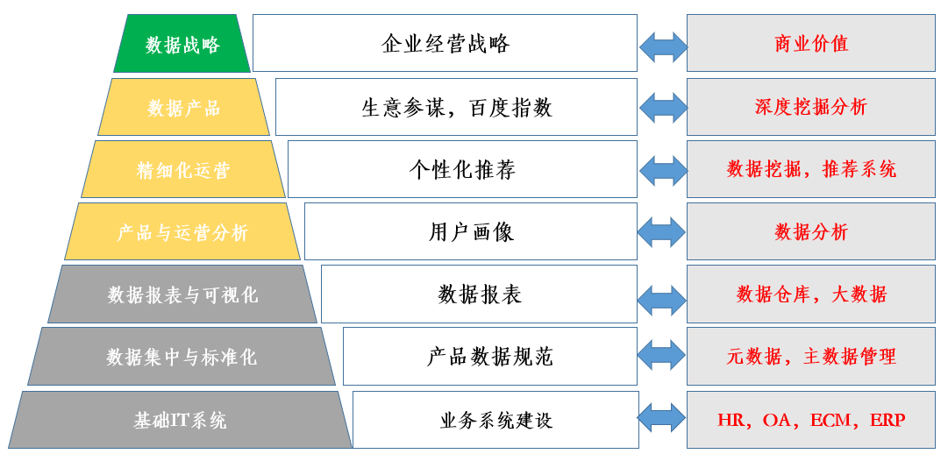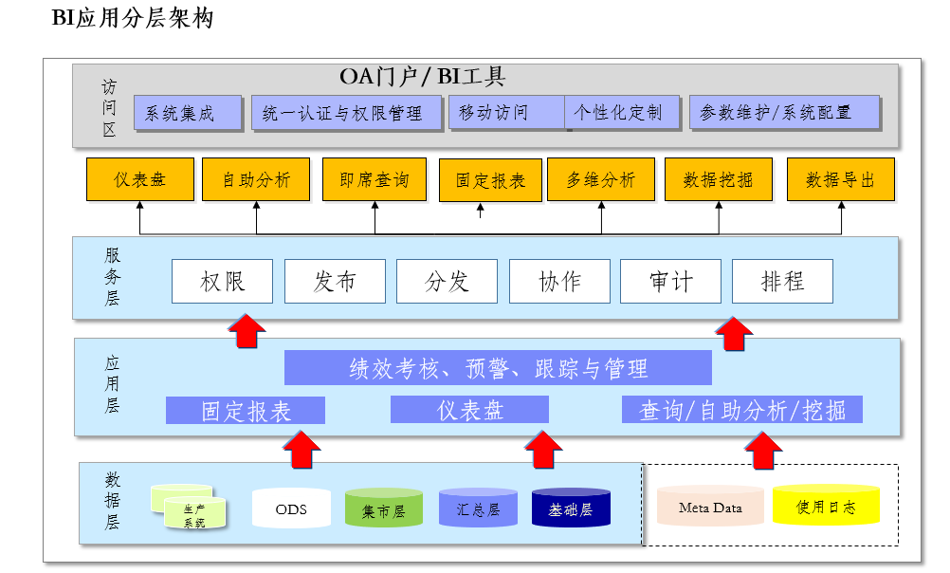

业务系统的应用架构
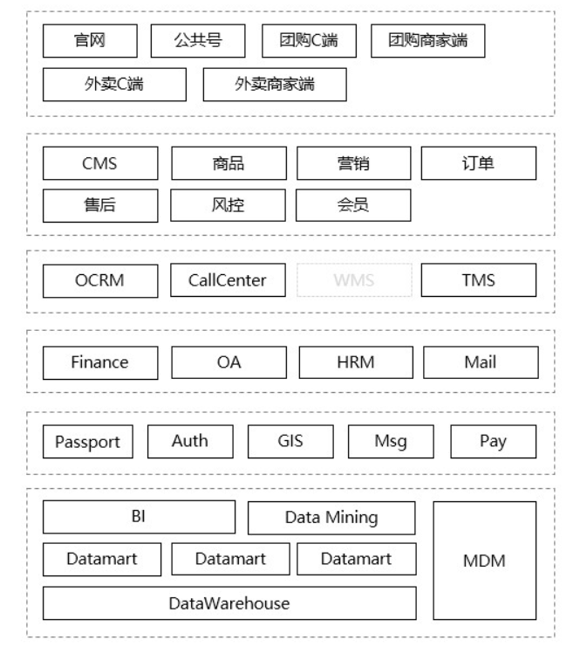

技术架
